Bogotá, 01 de Diciembre de 2022

Radicado 05/12/2022
7880 - Ingrid P.

CUENTA DE COBRO N° 04

INSTITUTO DEPARTAMENTAL PARA LA RECREACION Y EL DEPORTE DE CUNDINAMARCA
Nit 900.294.884

DEBE A:

MILTON LEONARDO PRIETO ROJAS
CC 79220419

Por concepto de cobro N° 4 del contrato de prestación de servicios N°1173 de 2022, comprendido entre el 01/11/2022 al 30/11/2022 periodo en el cual preste mis servicios en el Municipio de San Antonio del Tequendama del departamento de Cundinamarca

Favor consignar estos recursos en la cuenta de ahorros No. 0550468100023224 Del Banco Davivienda

SON: UN MILLON SETECIENTOS CATORCE MIL PESOS M/CTE $1.714.000

Nota: Me permito solicitar aplicar lo dispuesto El Art. 206, 329, 330, 332, 387 y 383 del Estatuto Tributario, al igual que lo dispuesto en el artículo 4 del Decreto 2271 de 2009 y el Decreto 1273 de 2018, por medio del cual se hicieron cambios a los aportes al sistema de Seguridad Social de los trabajadores independientes. Manifiesto que:

- Me clasifico en la cédula de rentas de trabajo teniendo en cuenta la definición del art. 103 del Estatuto Tributario
- Que no he contratado o vinculado dos (2) o más trabajadores asociados a la actividad.
- El IBC de la seguridad social presentada corresponde al 40% del valor mensual contratado.

Atentamente,
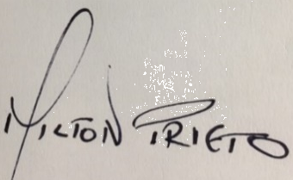

MILTON LEONARDO PRIETO ROJAS
CC 79220419
No responsable de IVA
Dirección: Calle 11 No 6-66
Municipio: Soacha
Teléfono: 3174184212
Email: mlpr83@gmail.com

